SEMAINE 6/ 06 Octobre 2019
DOMINANTE D'ACTIVITE CIBLEE : EXPLORER LE MONDE

Progression : Aider les élèves à se repérer dans le temps et l’espace pour répondre à leur besoin de sécurité et commencer à développer leur perception de ces deux dimensions
NOUVEAUX PROGRAMMES 2015 : L'école maternelle est une école bienveillante, plus encore que les étapes ultérieures du parcours scolaire. Sa mission principale est de donner envie aux enfants d'aller à l'école pour apprendre, affirmer et épanouir leur personnalité.
LES LIVRES DE LA SEMAINE :
LE crocodile de l’école
Aujourd'hui, il y a un nouvel élève à l'école : c'est un tout petit minuscule riquiqui petiot titi crocodile ! Mais il ne sait ni jouer, ni dessiner, ni manger proprement. Qu'à cela ne tienne, les enfants vont lui montrer. Et c'est bien connu, apprendre fait grandir. Aïe, vous avez dit un GRAND crocodile ?
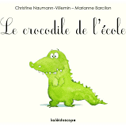

+ Lire des albums sur l’automne

ACCUEIL :

Le passage symbolique est un espace à franchir pour passer d'un territoire à l'autre (famille-école)
NOUVEAUX PROGRAMMES 2015 :
Dès l'accueil de l'enfant à l'école, un dialogue régulier et constructif s'établit entre enseignants et parents ; il exige de la confiance et une information réciproque
L'expérience de la séparation entre l'enfant et sa famille requiert l'attention de toute l'équipe éducative, particulièrement lors de la première année de scolarisation. L'accueil quotidien dans la salle de classe est un moyen de sécuriser l'enfant. L'enseignant reconnaît en chaque enfant une personne en devenir et un interlocuteur à part entière, quel que soit son âge.

TEMPS:  20mn | ACTIVITE:  participer aux ateliers autonomes | COMPETENCE:  (Explorer le monde)  Choisir, utiliser et savoir désigner des outils et des matériaux adaptés à une situation, à des actions techniques spécifiques | ORGANISATION:  individuellement

Trouvé sur lamaternelledesenfants.wordpress.com, une liste de matériel didactique qui correspond aux activités premières à soumettre au choix des élèves de petite section, chaque activité est en un seul exemplaire et fait l'objet d'une présentation individuelle.
- On présentera en particulier cette semaine les ateliers avec les empreintes des animaux.
- L’algorithme 1:1 des animaux de la savane que j’ai fabriqué pourra être proposé en atelier plastifié avant d’être mis en fiche

Une autre source d’ateliers très bien présentés : http://www.enmaternelle.fr/2018/08/26/ateliers-autonomes-periode-1-pour-les-petites-sections-ps/

REGROUPEMENT 0 :
NOUVEAUX PROGRAMMES 2015 : L'enseignant s'adresse aux enfants les plus jeunes avec un débit ralenti de parole ; il produit des énoncés brefs, syntaxiquement corrects et soigneusement articulés. Constamment attentif à son propre langage et veillant à s'adapter à la diversité des performances langagières des enfants, il s'exprime progressivement de manière plus complexe.
TEMPS:  15 mn | ACTIVITE:  Yoga pour réveiller son corps | COMPETENCE:  (Mobiliser le langage dans toutes ses dimensions)  communiquer avec les adultes  (Explorer le monde) apprendre à connaître son corps | ORGANISATION:  Collective
NOUVEAUX PROGRAMMES 2015 :
Tout au long de l'école maternelle, l'enseignant crée les conditions bienveillantes et sécurisantes pour que tous les enfants (même ceux qui ne s'expriment pas ou peu) prennent la parole
Matériel :
- album de yoga
Consigne
- On chante les parties du corps et on les bouge comme c’est précisé dans les paroles de la chanson

EPS :
NOUVEAUX PROGRAMMES 2015 : Le besoin de mouvement des enfants est réel. Il est donc impératif d'organiser une séance quotidienne (de trente à quarante-cinq minutes environ, selon la nature des activités, l'organisation choisie, l'intensité des actions réalisées, le moment dans l'année, les comportements des enfants...).
TEMPS :  2X15 mn | ACTIVITÉ :  on tri les balles de couleur : les déménageurs | COMPÉTENCE :  Agir s'exprimer et comprendre à travers l'activité physique agir dans l'espace et sur des objets→ collaborer/coopérer→  IM kinestésique | ORGANISATION :  demi classe
Source : http://ww2.ac-poitiers.fr/dsden16-pedagogie/sites/dsden16-pedagogie/IMG/pdf/Jeu_demenageurs_progression_cycle1.pdf

Organisation réalisée avant l’arrivée des enfants
Au centre de la salle un grand bac avec des balles de couleurs
Tout autour du bac on place 7 cerceaux avec une énorme pince dedans
Plus loin (à 5m environ de chaque cerceau) un carton

Consigne
« tu vas ranger les balles en binome le plus vite possible et en respectant la couleur qui t’a été confiée»
14 élèves vont faire le jeu : 7 sont dans un cerceau et 7 à coté d’un carton
ceux qui sont dans un cerceaux vont attraper les balles avec la pinces. Le but est de ranger les balles dans les cartons le plus vite possible. SAUF que les enfants qui sont détenteurs de la pince n’ont pas le droit de sortir de leur cerceau, c’est donc l’enfant qui est à coté du carton qui va venir récupérer le balle donnée à l’aide de la pince et aller la mettre dans son carton ?
Une musique démarre (musique d’Afrique, par exemple les musique de Boubam et le tam tam)
Le jeu s’arrête quand la musique est terminée
On compte le nombre de balle dans chaque boite
REGROUPEMENT 1 :
NOUVEAUX PROGRAMMES 2015 : Chacun arrive à l'école maternelle avec des acquis langagiers encore très hésitants. Les discours que tient l'enseignant sont des moyens de comprendre et d'apprendre pour les enfants. En compréhension, ceux-ci « prennent » ce qui est à leur portée dans ce qu'ils entendent, d'abord dans des scènes renvoyant à des expériences personnelles précises, souvent chargées d'affectivité.

TEMPS:  2X15 | ACTIVITÉ : | COMPÉTENCE :  (Mobiliser le langage dans toutes ses dimensions)  Pratiquer divers usages du langage oral :décrire | ORGANISATION:  Demi groupe

LUNDI-MARDI JEUDI-VENDREDI :
- lecture d’un album sur l’automne :
- présenter les ateliers de la matinée

RECREATION :

TEMPS:  30 mn | ACTIVITE:  jouer dans la cour | COMPETENCE:  apprendre à coopérer en participant à des jeux | ORGANISATION:  collective
 | Je joue avec différents engins moteurs : ballon de motricité, draisienne, trottinette | Adapter ses équilibres et ses déplacements à des environnements ou des contraintes variés
ATELIER « j’utilise des engins»
Support: -
Matériel:draisienne, ballons sauteurs, trottinettes à trois roues
Consigne: « tu peux choisir un engin, quand la cloche sonne tu dois descendre de ton engin pour qu’un autre camarade puisse en faire à son tour. Attention les engins ne rentrent pas dans la cabane »

ATELIERS 1:
PROGRAMMES 2015 : L'enseignant donne à tous les enfants un temps suffisant pour déployer leur activité de jeu. Il les observee dans leur jeu libre afin de mieux les connaître.
TEMPS: | ACTIVITÉ : | COMPÉTENCE: | ORGANISATION:
 | 1-décorer le sac de fin de période avec les couleurs de la savane et de la jungle | Domaine 5 : explorer le monde :  IM naturaliste | Avec ATSEM 7 élèves
 | 2- algorithme 1:1 (finir) | Domaine 4 Construire les premiers outils pour structurer sa pensée  IM logicomath et visuelle | 7 élèves avec enseignante
 | 3-fabriquer un visage avec des cerceaux | Domaine 3 utiliser des outils  IM kinestesique | 7 élèves avec 1asem
 | 4-atelier automne | Domaine 5 : les repères temporels  Domaine 4 : les premiers outils pour structurer sa penée | 7 élèves en autonomie
ATELIER 1 : Décorer le tode bag
Matériel
- un sac en toile par élève
- un pochoir girafe ou crocodile
- une éponge (tenue par une pince à linge pour qu’ils ne s’en mettent pas partout)
- de la peinture acrylique
- une blouse

Consigne : tu vas peindre l’animal de ta classe sur ton sac. Tu vas utiliser une éponge. Attention tu dois peintre uniquement dans les trous de l’animal

RQ : penser à identifier les sac des enfants !
ATELIER 2 «algorithme 1:1 »
Matériel
- une fiche algorithme (il y a deux modèles différents)
- des animaux découpés (un de chaque)
- un tube de colle

Consigne.
Tu dois coller l’animal qui convient à la fin de chaque ligne pour que l’alternance soit conservée

Atelier 3 : fabriquer un visage avec des cerceaux (salle de motricité)
Matériel
- cerceaux (prévoir un par enfant au moins, sans leur dire)
- des anneaux
- des plots
- des cordes,
- des baguettes
- des petits coussins
- des gros cubes (si on en a)

Consigne.
Tu fabriques un visage avec le matériel que tu as à ta disposition

ATELIER 4 « ateliers autonomes sur l’automne »
Matériel
- atelier de tri de feuilles d’automne par taille
- Atelier de loto de l’automne (imprimé et plastifié l’an dernier)
- Atelier de motricité fine avec des marrons
- Atelier de motricité fine avec des noisettes
- Atelier de motricité fine avec des coquilles d’escargots
- Atelier de motricité fine avec des noix
- Ateliers avec les boites Nathan et des objets à dénombrer (avec des pions Action et des barrettes à faire à partir de la trame donnée par @lamaternellepailletée)

Consigne.
.Je t’ai installé des ateliers autonomes, cette fois ci tu n’auras pas à les ranger dans les armoires, c’est moi qui m’en chargerait, tu t’installe où tu veux et à mon signant tu remets dans la barquette et tu échanges de place avec un camarade, pour faire un autre atelier

REGROUPEMENT 2 :
NOUVEAUX PROGRAMMES 2015 :Les moments de réception où les enfants travaillent mentalement sans parler sont des activités langagières à part entière que l'enseignant doit rechercher et encourager
TEMPS:  15 mn | ACTIVITE :  écouter un livre | COMPETENCE :  (Mobiliser le langage dans toutes ses dimensions)  Comprendre des textes écrits sans autre aide que le langage entendu | ORGANISATION :  collective
LUNDI-MARDI-JEUDI-Vendredi: L'enseignant propose à la marionnette de s'asseoir avec les élèves pour écouter l'histoire du livre «du crocodile à l’école » . La lecture est théâtralisée les enfants sont invités à répondre aux différentes questions.

Quand les élèves connaîtront bien l’album nous lirons en plus « ferme les yeux », cet album est plus long, mais en plusieurs fois cela devrait être faisable

RANGEMENT/SORTIE
SIESTE
REPRISE ATELIERS SELON LES ELEVES
TEMPS:  30 mn | ACTIVITE:  jouer dans la cour | COMPETENCE:  apprendre à coopérer en participant à des jeux | ORGANISATION:  collective

ATELIERS:
NOUVEAUX PROGRAMMES 2015 :Les enfants enrichissent et développent leurs aptitudes sensorielles, s'en servent pour distinguer des réalités différentes selon leurs caractéristiques olfactives
TEMPS:  45 mn | ACTIVITES:  1 faire le fond couleur savane où les girafes seront collées  2 Je remplis mon panier  3 Ateliers autonomes | COMPETENCES:  ( Agir, s'exprimer, comprendre à travers les activités artistiques)  Observer, comprendre et transformer des images  2 langage dans toutes ses dimensions + outils pour structurer la pensée | ORGANISATION:  atelier 1 avec ASEM  atelier 2 avec enseignant
Atelier 1 : coller la girafe sur le fond
le fond à la facon de Gerhard richter
http://mapetitematernelle.blogspot.com/2014/10/gerhard-richter.html

Matériel :
- - la feuille peinte à la façon de Richter
- De la colle blanche avec des paillettes dedans
- des gros pinceaux
- Les girafes
- les photos des élèves
.

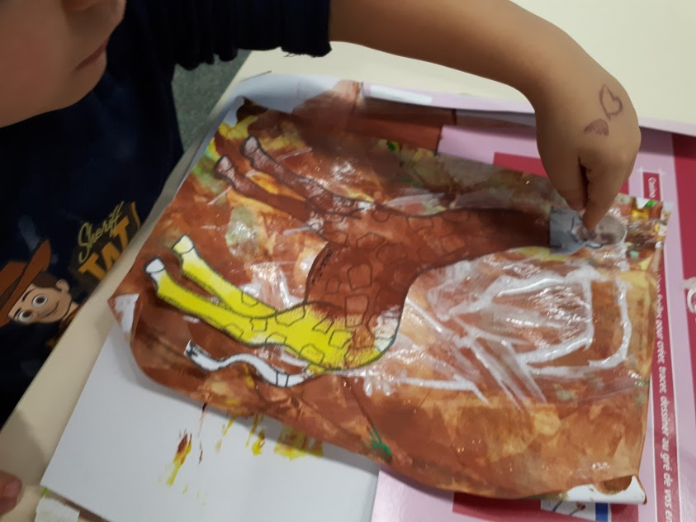

ATELIER 2 « Je fabrique mon panier de l’automne »
Support :
- Site initial : http://www.enmaternelle.fr/2017/09/24/cherche-dans-la-foret-dautomne/
- site TPS PS quantité 1 et 2 : http://chezmaicressekarine.blogspot.com/2017/10/jeu-la-recolte-dautomne.html

Matériel
- fiche de commande pour le panier plastifiée pour que maîtresse puisse écrire dessus (ou alors il existe la version de la classe de Karine avec les quantité 1 et deux déjà prête)
- petit panier
- des petits éléments a ramasser (ou bien en papier ou bien en jouets)

Consigne
J’ai une fiche avec ce que je dois rapporter dans mon panier
je regarde le nombre de chaque objet
Je remplis mon panier

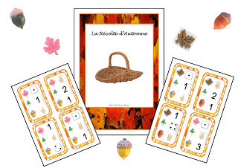

RECREATION :
NOUVEAUX PROGRAMMES 2015 :L'accueil, les récréations, l'accompagnement des moments de repos, de sieste, d'hygiène sont des temps d'éducation à part entière. Ils sont organisés dans cette perspective par les adultes qui en ont la responsabilité et qui donnent des repères sécurisants aux jeunes enfants.
TEMPS:  30 mn | ACTIVITE: | COMPETENCE: | ORGANISATION:  collective
 | Faire des dessins avec des grosses craies | apprendre en jouant

REGROUPEMENT 3
PROGRAMMES 2015 : L'enseignant anime des moments qui ont clairement la fonction de faire apprendre, notamment avec des comptines, des chansons ou des poèmes
PROGRAMMES 2015 Éveil à la diversité linguistique À partir de la moyenne section (du fait de notre projet d’école nous commençons dès la petite section), ils vont découvrir l'existence de langues, parfois très différentes de celles qu'ils connaissent. Dans des situations ludiques (jeux, comptines...) ou auxquelles ils peuvent donner du sens (DVD d'histoires connues par exemple), ils prennent conscience que la communication peut passer par d'autres langues que le français : par exemple les langues régionales, les langues étrangères et la langue des signes française (LSF). Les ambitions sont modestes, mais les essais que les enfants sont amenés à faire, notamment pour répéter certains éléments, doivent être conduits avec une certaine rigueur.

TEMPS:  10 mn  10 min | ACTIVITE:  Chanter  Lire un livre en anglais | COMPETENCE:  dire de mémoire et de manière expressive des comptines | ORGANISATION:  collective

Chanson Chanson walking in the jungle
Album : Noisy jungle
RANGEMENT/SORTIE
BILAN QUOTIDIEN:
OBSERVATIONS:
DIFFICULTES RENCONTREES:
SOLUTIONS ENVISAGEES:
SATISFACTIONS:

Vendredi
Les enfants repartent avec le cahier d’explorateur dans leur cartable ainsi que le cahier de liaison

Chansons :
- head and shoulders (aussi en français)
- https://www.youtube.com/watch?v=y5pSL83c1ck
- Le Yoga des animaux

A préparer par la maîtresse
Finaliser les appareils photos : Sélectionner les photos et les mettre à la bonne taille (A5) pour les imprimer et les fixer au dos des appareils photos des élèves.
- Photos de rentrée
- Photos d’activités de classe

